Ruit 107
Naam:
Gemeente:
Baie diere se name is in die twee vertalings verskillend vertaal. Lees albei vertalings, en kyk na die verskille om hierdie ruit te voltooi.
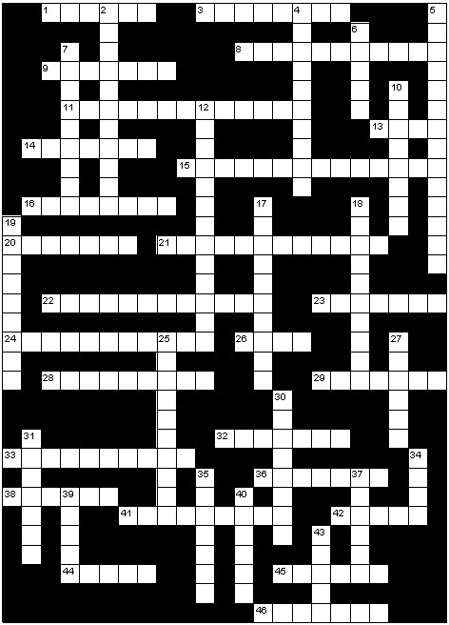
AF |  | DWARS |  | Leidraad
1953 | 1983 | 1953 | 1983
37 |  |  | 1 | ‘n Geur wat die heerlikheid van God besing
18 | 5 |  |  | ‘n Plant wat God gee as skuiling vir sy profeet
25 |  |  | 41 | Asaf sing dat die Here Efraim se opbrings aan hierdie insek gegee het.
19 | 31 |  |  | Dawid, wanneer jy ‘n geritsel in die toppe van die hierdie plant (enkelvoud) hoor, moet jy aanval, want dan trek die Here voor jou uit om die kamp van die Filistyne te tref.
35 |  |  | 8 | Die ambagsman kap seders af, en plant hierdie boom in sy plek.
6 |  |  | 3 | Die Here gee hierdie naam aan die farao wat dink dat die Nyl aan hom behoort.
39 |  |  | 33 | Die Here maak die lug met die wind skoon en deurboor hierdie (vinnige) dier met Sy krag.
34 |  |  | 28 | Hulle het een maal elke drie jaar saam met die Tarsisskepe gekom.
30 |  |  | 26 | Hulle lê eiers en broei dit uit in die paleise van Edom
 |  | 9 | 23 | In sy vermaning hoop Job dat hierdie gewasse in die plek van koring sal groei.
 | 12 | 11 |  | Gideon gebruik hierdie plante om oudstes van die volk te straf
 |  | 14 | 15 | Elisa se slaaf het hierdie vrug (enkelvoud) in die bredie ingesny sonder om te weet wat dit was.
 | 7 | 16 |  | Hierdie plant is teken van ‘n afvallige mens onder die volk – en Moses waarsku daarteen.
 | 2 | 21 |  | Die volk verlang na hierdie vrugte – maar het net manna om te eet
 | 43 | 22 |  | Here, U verbrysel die koppe van die Leviatan en gee hom vir hulle as voedsel.
 | 27 | 29 |  | Hierdie dier, en ‘n takbok, mag deur rein en onrein mense as voedsel geëet word.
 |  | 32 | 20 | Die Here vra aan Job of hy hierdie voël laat hoog vlieg en sy nes hoog laat bou.
 | 40 | 36 |  | Hierdie diertjies is nie kragtig nie, maar woon tog in die rotse
 | 4 | 38 |  | Een van die bome wat die Here in die woestyn sal laat groei.
 | 17 | 42 |  | Hierdie plant swoeg nie en maak nie klere nie
 | 10 | 44 |  | Deel van Salomo se daaglikse kosvoorrade
 |  | 45 | 13 | Bildad vergelyk die kleinheid van die mens voor God met hierdie insek
 |  | 46 | 24 | In die duet wat gesing word na ‘n oorwinning, woe hulle ruiters gemaan om na te dink en alles te vertel (gebruik die enkelvoud).

